Général (2S) Dominique DELAWARDE 19 décembre 2016
ancien chef «Situation-Renseignement-Guerre électronique»
à l’État major interarmées de Planification opérationnelle

Avant propos

Le 24 Novembre 2015, je rédigeais, pour mes amis, une analyse sur les rôles joués par les USA, la France et Israël dans l'affaire syrienne. J'y constatais la connivence des «néoconservateurs» qu'ils soient US, français, anglais, canadiens, australiens au profit de l’État hébreu.

Pendant un an, j'ai recherché tous les arguments pouvant permettre de contredire ou de conforter ma thèse. J'ai trouvé de nombreux éléments importants, qui me permettent tous de confirmer mon analyse de novembre 2015, réactualisé en Mai 2016. C'est la raison pour laquelle, aujourd'hui, je persiste et je signe.

Quels sont donc ces nouveaux éléments et que montrent-ils? Je me limiterai aux six plus importants d'entre eux pour ne pas lasser le lecteur.

1- Les mails d'Hillary Clinton et les «Syria files».

Publiés par Wikileaks, source dont la fiabilité n'a jamais été démentie, ces mails nous révèlent que le projet de renverser Bachar El Assad était prévu aux USA bien avant le déclenchement des manifestations à l'origine de la guerre civile….
Un exemple parmi beaucoup d'autres: ce mail du 13 Décembre 2006, https://wikileaks.org/plusd/cables/06DAMASCUS5399_a.html

Cette révélation est d'ailleurs confirmée par la déclaration du général Clark, ex commandant en chef de l'OTAN, lors d'une conférence en 2007: https://www.youtube.com/watch?v=vE4DgsCqP8U
Elle est également confirmée par Mr Roland Dumas, qui a été 10 ans ministre des affaires étrangères de la France: https://www.youtube.com/watch?v=BH9SHxetO1I

Ces mails nous apprennent aussi que le renversement de Bachar El Assad, allié de l'Iran, était envisagé au profit d'Israël. «The best way to help Israel deal with Iran's growing nuclear capability is to help the people of Syria overthrow the regime of Bashar el Assad.»: «Le meilleur moyen d'aider Israël face aux progrès de la capacité nucléaire iranienne est d'aider le peuple syrien à renverser le régime de Bashar el Assad».
https://wikileaks.org/clinton-emails/emailid/18328

Ils nous révèlent encore, par l'analyse des destinataires de ces messages, souvent classifiés «SECRET», que l'ambassade US en Syrie travaillait étroitement avec Tel Aviv sur ce sujet. Le département d’État US continue d'ailleurs de le faire.

Les mails d'Hillary nous indiquent enfin qu'une forte majorité de ses correspondants (qui étaient aussi ses conseillers sur les problèmes du proche-orient) faisait partie de l'influente communauté juive américaine, dont on peut dire qu'elle est très majoritairement pro-Israël.
2- Les déclarations de membres importants du gouvernement et de l'administration israélienne.
Plus d'une dizaine de déclarations ont été faites par des hauts responsables du renseignement et par des ministres de l’État Hébreu en 2015 et 2016. Elles ont été rapportées par les médias israéliens et français. Toutes vont dans le même sens: «Nous préférons DAESH en Syrie, moins dangereux que Bachar, allié de l'Iran».
Voir par exemple: http://www.liberation.fr/direct/element/entre-daech-et-liran-il-choisitdaech_29062/

3 – L'implication d'Israël au profit des rebelles syriens (y compris les plus extrêmes):
Le 10 septembre 2016 sur le Golan, le 10 Novembre 2016 à Quneitra, le 6 décembre 2016 à Damas, le 13 mars 2017 près de Palmyre, des positions de l'Armée Syrienne ont été bombardées par Israël en soutien des islamistes. Par ailleurs, «pour des raisons humanitaires», des soins aux djihadistes blessés ont été prodigués dans des hôpitaux israéliens. (Ce souci «humanitaire» ne semble pourtant pas être dans les gènes de l’État hébreu. Il ne constitue pas la marque de ses opérations répétées à Gaza……)

4 – L'importance du lobby pro-Israël dans les gouvernements et les médias des États Unis et de la France.

L'évaluation de cette importance est longue, fastidieuse, mais assez simple à établir.
Il suffit d'examiner une à une les biographies et ascendances des titulaires des postes d'influence dans les gouvernements, dans les assemblées parlementaires et dans les médias, ainsi que leurs réseaux, pour en déduire les liens qu'ils peuvent avoir avec tel ou tel lobby.

Trois journaux israéliens, Haaretz, le Jerusalem Post, JSS News, se sont réjouis, en octobre 2016, du niveau des donations de la communauté juive américaine aux deux candidats principaux à la présidentielle US. Selon JSS News et le Jérusalem Post, 50% des donateurs de Clinton, qui a dépensé 1,3 milliard de $ pour sa campagne, et 25% des donateurs de Trump, qui n'en a dépensé que 780 millions, étaient juifs. Selon Haaretz qui nous livre leurs noms, les 5 plus gros donateurs de Clinton étaient également juifs. Mais pourquoi diable Israël se réjouit-il d'un tel constat ?……..

Le lobby US pro-Israël (AIPAC) avait reçu les deux candidats pour un grand oral en mars 2016 et avait choisi de soutenir Clinton. Par prudence, il avait «investi» dans les deux camps, tout en favorisant largement Hillary. Les donateurs attendent, comme dans toutes les élections US précédentes, les retours sur investissement qui se traduisent, généralement, par l'octroi de postes d'influence dans la nouvelle administration.

On comprend mieux les raisons pour lesquelles la politique étrangère des USA est intimement liée aux intérêts de l’État Hébreu.

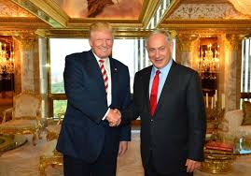
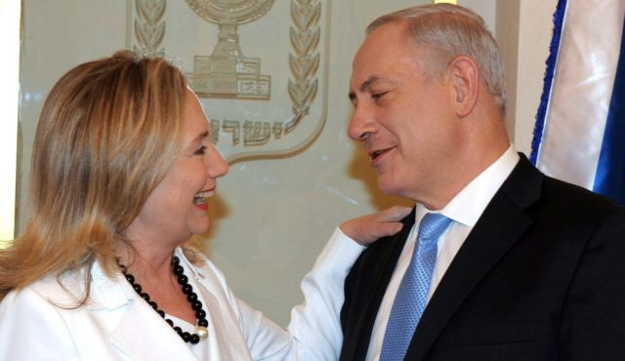

2016: Netanyahou rencontre les deux candidats à l'élection US avant d'accorder via l'AIPAC, sa bénédiction à Hillary

On comprend mieux aussi pourquoi Israël a pu violer impunément 71 résolutions de l'ONU, parce que protégé de toute condamnation et de toute sanction par le veto US.
On comprend mieux enfin pourquoi Benjamin Netanyahou est le seul chef d’État au monde à pouvoir imposer au Président américain sa présence au Congrès US et à pouvoir lui donner des leçons, devant toute la chambre des représentants, comme il l'a fait le 3 mars 2015.
http://jssnews.com/2015/03/03/le-discours-integral-et-en-francais-de-benjamin-netanyahu-devant-le-congres-americain-3-mars-2015/

S'agissant de la France, inutile de rentrer dans les détails qui seront précisés dans l'analyse qui suit. La lecture du livre-enquête de Vincent Jauvers, grand reporter au «Nouvel Obs», publié en avril 2016 sur: «La face cachée du quai d'Orsay: un ministère à la dérive» fait apparaître une prise de contrôle de ce ministère par un groupe de diplomates, surnommé «la secte», d'obédience «néoconservatrice». Ces diplomates ont presque tous «servi» aux États Unis (tiens donc...), et travaillent en liaison étroite avec «leurs frères néoconservateurs US.» (ben voyons…..)

5 – La doctrine «OBAMA» publiée dans la revue «The Atlantic» d'avril 2016. http://www.theatlantic.com/magazine/archive/2016/04/the-obama-doctrine/471525/#7

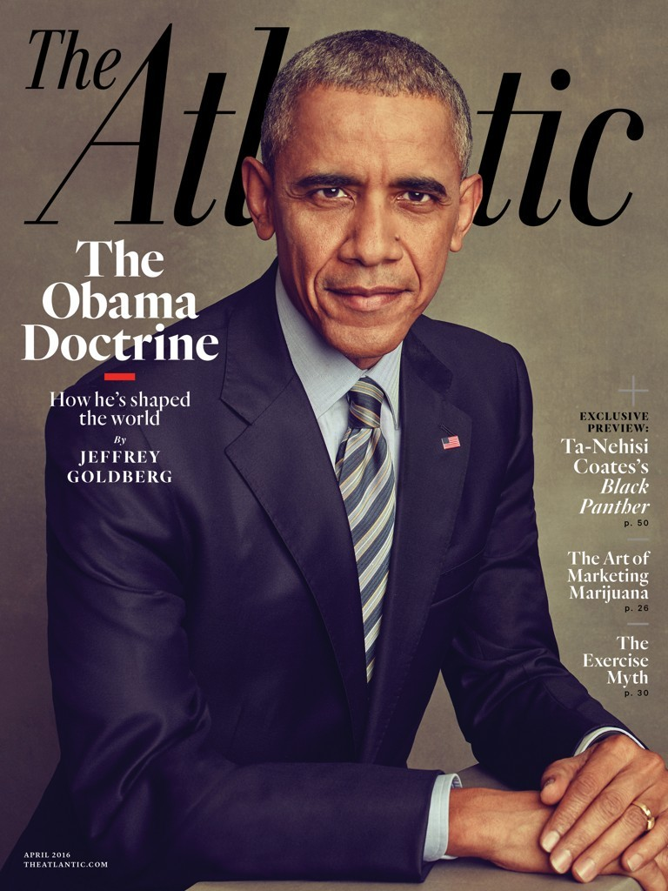
Cet interview «testament» d'OBAMA nous apprend les conflits qu'il a dû arbitrer entre les faucons de son administration, sous influence néoconservatrice, conduits par Hillary Clinton, puis Kerry, Samantha Power, les sénateurs Mc Cain et Lindsay Graham qui préconisaient l'intervention en Syrie et ceux, conduits par Mc Donough, son chef d'état major, et Joe Biden son vice président, qui estimaient inappropriées et contre-productives les ingérences militaires US tous azimuts dans le reste du monde.

L'auteur nous explique qu'OBAMA a eu un gros doute sur la véracité de l'utilisation des gaz par Bachar el Assad en août 2013, lorsque James Clapper son directeur du renseignement national a interrompu un briefing quotidien pour lui dire clairement que «les renseignements sur l’usage de gaz sarin en Syrie, quoique solides, n’étaient pas « en béton»…… Obama a eu alors le sentiment de se faire mener en bateau par les «faucons de service», utilisant un faux prétexte (comme celui des armes de destruction massive pour la guerre d'Irak), pour le pousser à intervenir en Syrie.
Il est intéressant de noter que tous les faucons désignés par OBAMA entretiennent des liens très étroits avec Israël ainsi que le montrent les quelques rencontres suivantes:

Faucons US dont les noms sont cités dans l'interview-testament: «La doctrine OBAMA»
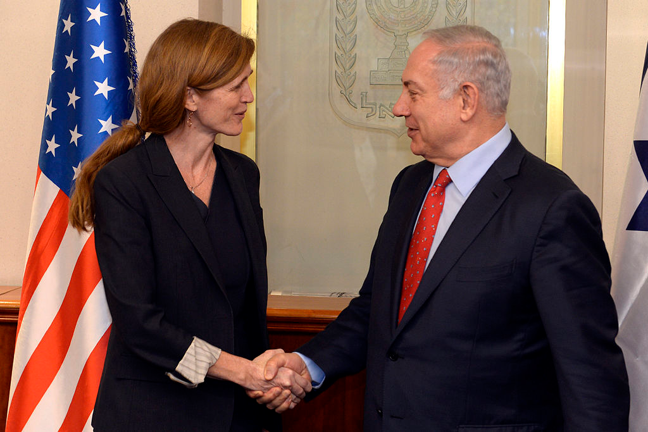
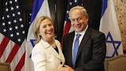
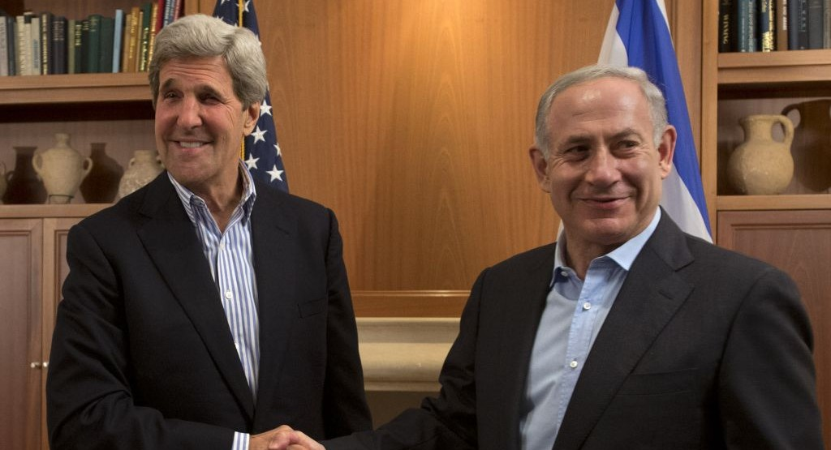
Samantha Power Hillary Clinton 2016 John Kerry décembre 2016
Février 2016 The Times of Israël
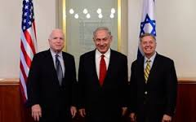

Les sénateurs US Mc Cain et Lindsay Graham
encadrant leur sponsor et «commanditaire»
A l'exception du Secrétaire d'état Kerry, dont c'est le métier, on peut se demander les raisons pour lesquelles tous ces VIP états-uniens tiennent tant à rencontrer monsieur Netanyahou…….

Faucons «non US» dont les noms sont cités dans l'interview-testament: «La doctrine OBAMA»
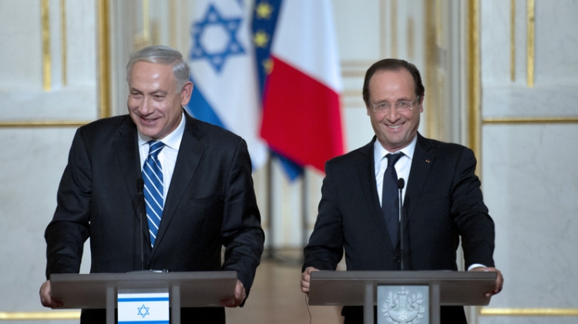
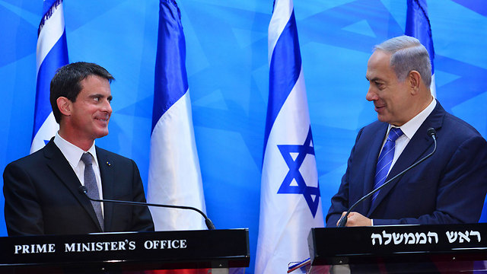

On peut se demander également pourquoi ces faucons «non US» tiennent tant, eux aussi, à rencontrer Netanyahou……

6 – Le remarquable documentaire télévisé: «Mensonges, guerre et vidéo» diffusé sur la chaîne parlementaire française LCP le 29 mars 2013:
https://www.youtube.com/watch?v=x8sg0Dqc3_I

Ce reportage est confirmé par un autre documentaire télévisé diffusé sur FR3 en mars 2013: «Documentaire Irak : Quand la France dit Non à l'Amérique»
https://www.youtube.com/watch?v=SgtPistd778

L'auteur du premier reportage, présenté sur une chaîne de télévision inattaquable, analyse, en 51 minutes et avec le recul nécessaire, le montage, les mensonges des politiques et les manipulations médiatiques qui ont prévalu dans la préparation de la campagne «occidentale» de 2003 contre l'Irak et le triste rôle joué par les néoconservateurs US dans cette affaire.

A la lueur de ce reportage, tout observateur impartial et averti, tout officier ayant pratiqué le renseignement à un haut niveau ne peut que faire le parallèle entre le «montage», les mensonges et les manipulations médiatiques de l'affaire irakienne et ceux qui prévalent aujourd'hui dans la guerre en Syrie. Peut être aurons nous droit, dans dix ans, à des reportages similaires sur l'affaire syrienne lorsque la vérité sera enfin connue et analysée «à froid».

Mais aujourd'hui la France s'est alignée sur les États Unis, sous monsieur Sarkozy…… son ministère des affaires étrangères est sous influence néoconservatrice…….. Les montages, les mensonges, les diabolisation des chefs d'état syriens et russes se font désormais de concert avec nos amis américains …...

*

Entrons maintenant dans le vif du sujet.

(24 Novembre 2015 réactualisé le 1er Mai 2016)
Syrie: pour mieux comprendre l'apparente passivité israélienne
et l'étrange politique étrangère de la France

Pourquoi me suis je intéressé à ce sujet?

Parce que mon parcours dans l'appareil de renseignement français m'a amené à travailler plusieurs années au cœur des principales régions concernées, et en liaison étroite avec plusieurs des acteurs principaux, directs ou indirects, de ce conflit (3 ans aux USA, 2 ans au Proche-Orient (Liban, Israël), 6 mois au Moyen-Orient (Qatar, EAU, Koweït), plusieurs semaines, à titre privé, en Turquie, en Iran, en Égypte, en Libye ; bonne connaissance de ces pays, de leurs forces armées, de leurs perceptions des menaces, de leurs objectifs; bonne connaissance des factions qui s'opposent, notamment du Hezbollah, des Palestiniens, des chrétiens d'Orient, des sunnites, des chiites, des kurdes, des druzes, mais aussi des américains et des israéliens, de l'ONU, de l'UE et de l'OTAN.

Parce qu'aussi, mon affectation à un poste élevé dans la hiérarchie du renseignement national m'a permis de réaliser l'ampleur des mensonges d'état et de la manipulation de l'opinion par les médias du monde entier et surtout par les plus puissants d'entre eux: les médias occidentaux: chacun ré-écrivant l'histoire, occultant ou présentant les faits en les déformant, en les amplifiant, les minimisant et surtout en les interprétant en fonction des intérêts de son camp.

Ne nous y trompons pas, les «experts» qui commentent l'information, dans les médias, tant écrits qu'audiovisuels, sont soigneusement sélectionnés pour dire ce que l' «on» souhaite qu'ils disent. S'ils s'écartaient du «politiquement correct» pour aborder les vérités, ils ne seraient tout simplement jamais réinvités …….

Le silence et l'extrême réserve sur le dossier syrien de l'état Hébreu, à la limite parfois de la passivité, certains actes de soutien contre nature à la «résistance» islamiste syrienne (ou plutôt internationale….), discrets mais avérés, sous des prétextes «humanitaires» (soins aux blessés, bombardements ciblés), me poussent à m'interroger.

Comme toute personne ayant une bonne connaissance des USA, du Proche et du Moyen-Orient, je ne peux imaginer une seule seconde que l’État Hébreu, malgré un silence olympien, se désintéresse de se qui s'est passé à proximité de ses frontières (printemps arabes, révolution libyenne, révolution syrienne….). Je ne peux imaginer qu'il ne joue pas, directement ou indirectement, en coulisse, un rôle très actif, dans ces événements qui le concernent au premier chef. Nous essaierons d'éclairer ce rôle dans les lignes qui suivent.

S'agissant de la France, l'explication de son étrange position dans l'affaire syrienne apparaîtra au fil du texte.

*

A la base de tout: les néoconservateurs américains. Qui sont donc ces gens qui conduisent la politique étrangère des États Unis depuis Septembre 2001 et, par le biais
des alliances, celle du monde occidental tout entier ?
Je constate que tous les principaux néoconservateurs américains qui ont fondé le PNAC ( Project for a New American Century ), et rédigé son texte de référence «Rebuilding America's Defenses» en 2000, sont d'ascendance juive Krauthammer, Kristol, Podhoretz, Perle, Kagan, Horowitz, Wolfowitz, etc.). Ils appartiennent donc à une communauté influente, riche, soudée et surtout très solidaire de l'état Hébreu, par le biais de l'AIPAC (American Israeli Public Affairs Committee), lobby le plus puissant des USA. Lire et relire à cet égard l'excellent article de Laurent Guyenot très bien argumenté et documenté de mars 2013: http://www.voltairenet.org/article177373.html

extrait: Le néoconservatisme, qui est généralement perçu comme une droite républicaine extrême, est en réalité un mouvement intellectuel né à la fin des années 1960 au sein de la rédaction de la revue mensuelle Commentary, l’organe de presse de l’American Jewish Committee qui a remplacé le Contemporary Jewish Record en 1945. The Forward, le plus ancien quotidien juif américain, écrit dans un article de 2006: «S’il y a un mouvement intellectuel en Amérique dont les juifs peuvent revendiquer l’invention, c’est bien le néoconservatisme. Cette pensée horrifiera sans doute la plupart des juifs américains, majoritairement libéraux. Et pourtant c’est un fait qu’en tant que philosophie politique, le néoconservatisme est né parmi les enfants des immigrants juifs et qu’il est actuellement le domaine particulier des petits-enfants de ces immigrants». L’apologiste du néoconservatisme Murray Friedman explique cela par la bénéficience inhérente au judaïsme, «l’idée que les juifs ont été placés sur terre pour en faire un monde meilleur, peut-être même plus sacré».

Ce sont eux (les néoconservateurs), qui, à la suite du «nine eleven» (11 septembre 2001), ont pris la réalité du pouvoir aux États Unis (Affaires étrangères, Défense et Sécurité Nationale surtout) et ce sont eux qui ont prôné les guerres d'Irak et d'Afghanistan (les premiers des sept pays dont ils voulaient changer les gouvernements pour les remplacer par des gens à leurs bottes).
Voir la courte interview, sous titrée en français, du général US Wesley Clark, ex commandant en chef de l'OTAN, le militaire le plus puissant du monde de 1998 à 2000: https://www.youtube.com/watch?v=vE4DgsCqP8U
Le rôle de Paul Wolfowitz, néoconservateur d'ascendance ashkénaze a été déterminant dans le lancement des premières croisades américaines en Afghanistan et en Irak. Il le reconnaît lui-même aujourd'hui et s'en vante (y compris d'avoir menti sur les armes de destruction massive pour une « noble (?)» cause).

Le rôle de Victoria Nulland, néoconservatrice d'ascendance ashkénaze, a été également décisif dans le lancement de la « révolution » de Maïdan en Septembre 2013, pour affaiblir une Russie qui venait juste « d'interdire » l'intervention militaire occidentale programmée en Syrie, et qui, occupée par la préparation des Jeux Olympiques de Sotchi, ne pouvait donc pas réagir immédiatement. (Elle n'a pu le faire qu'en février 2014, le jour même qui a suivi la cérémonie de clôture des Jeux : observez bien le calendrier).

En provoquant délibérément le chaos aux frontières d’Israël, les néoconservateurs américains, soutenus notamment par leur allié français me semble curieusement servir les intérêts d’Israël, leur seconde patrie, dans quatre domaines très importants.
1 - Ils ont fait et continuent de faire en sorte que les pays, ennemis actuels ou potentiels d’Israël, s'autodétruisent par des guerres civiles ( Irak, Libye, Syrie et même un peu Égypte et autres pays arabes …...) et soient ramenés 50 ans en arrière (économie en ruine, infrastructures détruites.…etc).
Dans l'état où ces pays seront laissés après les brillantes ingérences conduites par les USA en Afghanistan, Irak, Syrie, et dans les « Printemps (?) arabes » et après l'intervention otanienne (pour la Libye), ils ne représenteront plus la moindre menace pour l’État hébreu, en tous cas pour au moins 20 ou 30 ans.......
Notons au passage que la haine semée par les «croisades» de la «coalition occidentale», perçues par le monde de l'Islam comme injustes, peu respectueuses des droits de l'homme et de la simple humanité (500 000 morts en Irak dont beaucoup de femmes et d'enfants, humiliations d'Abou Ghraib, torture à Guantanamo et ailleurs, bavures à répétition dans les bombardements US), explique, pour une très large part, la montée de l'islamisme intégriste et du terrorisme qui l'accompagne.

La crise migratoire que nous connaissons aujourd'hui en Europe est aussi la conséquence tragique des ingérences tous azimuts désastreuses de la coalition occidentale (notamment en Libye) au nom des «droits de l'homme» et de la «démocratie» …..à géométrie très variable ( revoir
https://www.youtube.com/watch?v=FmnM9V7bU_g&index=7&list=PL-s5o8Jr0Em6pkfoYnKtvMQJQqmX9eFZ6

2 - Créer le chaos et installer des Islamistes aux frontières d’Israël présente pour l’État hébreu très peu d'inconvénients et trois énormes avantages.
Très peu d'inconvénients car Israël a une grande habitude et un grand «savoir faire» pour traiter sans états d'âme ce genre de menaces avec lesquelles il cohabite depuis sa création. Dans un interview du 27 juin 2015, l’ancien Premier ministre et ministre de la défense Ehoud Barak a déclaré que l’État islamique «n’est pas puissant» et qu’une réaction adaptée permettrait d’éliminer les combattants de l’EI en deux jours.
DAESH ne fait peur à personne, et l'état hébreu pourrait le «traiter» très rapidement, si nécessaire, en utilisant, le cas échéant, des armes interdites aujourd'hui par les conventions de Genève...... sans que nul ne songe à le condamner dans le climat d'hystérie actuelle ("légitime défense")…..

Étant le seul pays au monde à avoir pu violer 71 résolutions des Nations Unies en toute impunité, l’État hébreu ne devrait pas être gêné pour s'écarter, une fois de plus, des lois internationales ou des lois de la guerre. Leurs bons amis néoconservateurs US
s'opposeraient évidemment à toute condamnation, en utilisant leur veto à l'ONU.
En revanche, les 3 énormes avantages seraient les suivants :
21) Israël aurait beau jeu de se servir de l'existence de cette menace (qui n'en est pas vraiment une pour lui) et de profiter du chaos pour remodeler, en les élargissant, ses frontières "pour des raisons de sécurité". L'annexion du Golan, château d'eau de la région, et d'une frange de territoire au Sud Liban allant jusqu'au fleuve Litani lui permettrait de résoudre tous les problèmes d'alimentation en eau du pays pour des décennies. (Lire à cet égard l'article:
http://www.geolinks.fr/geopolitique/lenjeu-geopolitique-des-ressources-naturelles-pour-israel/

Ces espoirs d'annexion ne sont évidemment pas jouables avec Bachar à la tête de la Syrie, il faut donc absolument que celui-ci parte , et que les islamistes et le chaos l'emportent……
On voit mal la "communauté internationale" autoproclamée par le biais des médias occidentaux, mais représentée, en fait, par les USA, la GB et la FR, s'émouvoir d'une telle annexion par Israël "pour des raisons de sécurité nationale", surtout dans le contexte actuel. Je ne vois pas, non plus, l'appareil médiatique occidental dont la puissance fait, à elle seule, l'opinion mondiale, s'offusquer, surtout lorsqu'on connaît les ascendances et l'appartenance communautaire d'une forte majorité des dirigeants, propriétaires et principaux acteurs de ces
médias occidentaux.
Dans ce même chapitre des annexions on peut imaginer aisément que, si DAESH ou d'autres terroristes «modérés» parvenaient à prendre le contrôle de la Syrie, ce pays devenant un état "terroriste", Israël aurait beau jeu d'intervenir militairement en réponse à "la menace islamiste".

Des annexions de zones plus vaste du territoire syrien tenues par des "terroristes» pourraient être réalisées sans aucune protestation de la «communauté internationale». Un premier pas vers le rêve sioniste du grand Israël (Eretz Israël) serait alors réalisé.
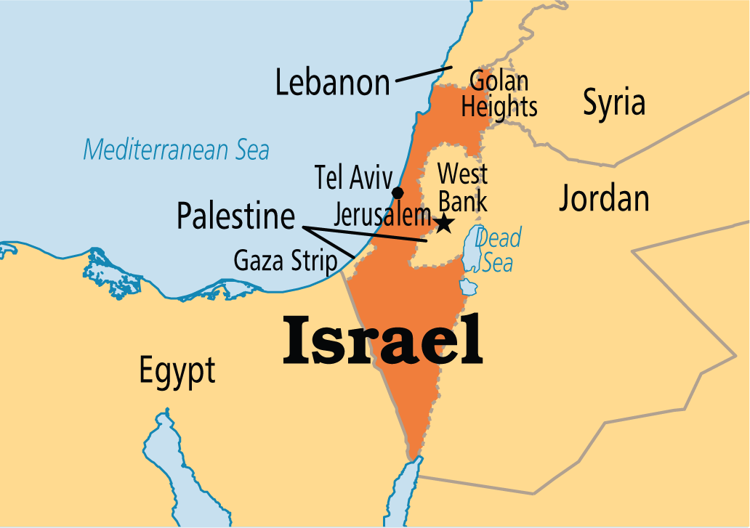

Carte d’Israël
aujourd'hui:

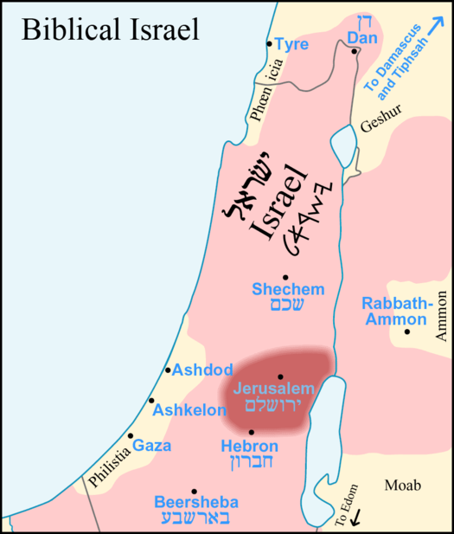

Carte d'Eretz Israël:
«La Terre Promise» Objectif ultime rêvé par les sionistes

Point n'est besoin d'être un grand spécialiste en géographie pour s'apercevoir que la Terre Promise, «Eretz Israël», l'objectif ultime du projet sioniste en cours de réalisation, englobe une large part du Sud Liban (dont le fleuve Litani), le Golan, une partie du Sinaï, et même un grosse part de la Jordanie…….
22) L'état Hébreu, face à cette "menace terrible" que nous aurions largement contribué à mettre en place et telle qu'elle serait présentée et amplifiée par les médias occidentaux (sous contrôle quasi total de qui nous savons tous ....) aurait beau jeu de massacrer épisodiquement les palestiniens (tous assimilés à l'Islam donc «terroristes» potentiels), de poursuivre sa politique de colonisation, d'apartheid, de nettoyage ethnique, voire d'entamer un programme de "solution finale" de type: "La valise ou le cercueil" déjà prônée par certains politiciens israéliens (Avigdor Lieberman, par exemple, au comportement un tantinet daeshien). Voir http://www.liberation.fr/planete/2015/03/10/avigdor-lieberman-veut-decapiter-a-la-hache-les-arabes-israeliens_1217878

Bref, Gaza «sur Glane» aurait encore de belles journées à vivre.… avec la montée du terrorisme islamiste qui ne pourrait que suivre ces «belles journées»…….

Je doute que les occidentaux réagissent avec vigueur à ce type de programme dans le contexte que nous connaissons aujourd'hui. Avec les avancées des extensions territoriales annoncées et ci-dessus décrites au §21), le grand Israël "ethniquement pur" rêvé par les sionistes serait presque réalisable…...
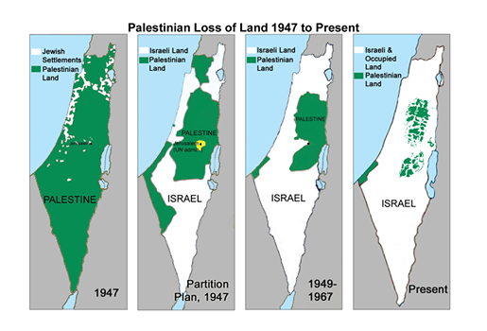

23) La société israélienne est, pour ceux qui la connaissent bien, profondément divisée entre séfarades et ashkénazes. S'il n'existait pas une menace permanente pour préserver une certaine unité, ces deux parties de la société se taperaient dessus....…

L'existence d'un ennemi est donc presque une nécessité et, s'il n'en existait pas, il faudrait le créer.....

- pour prévenir la division des deux parties de la communauté juive du pays en créant l'unité face à l'ennemi commun;

- pour justifier l'existence d'un service militaire de 2 ans pour les filles et 3 ans pour les garçons, service qui est, par ailleurs, le creuset de l'intégration réussie d'une immigration venant du monde entier;

- pour justifier l'existence d'un budget de défense exorbitant qui permet au pays de rester fort .…

- pour justifier les demandes d'aide et d'assistance auprès d'une diaspora riche et puissante (notamment aux USA).

On voit donc que l'existence de DAESH et d'un islamisme "terroriste" à ses frontières sert les intérêts d' Israël tout en dégradant l'image de l'Islam, donc tout en desservant l'Islam. On comprend mieux alors le peu d'empressement de «la coalition occidentale» à combattre DAESH de manière vraiment efficace depuis 2013 ……et le silence d'Israël qui sous-traite le sale boulot (renverser Bachar) à ses alliés les plus fidèles du moment (USA et France) avant d'entrer, le cas échéant, dans la danse pour réaliser ses annexions…..

Je rappelle aux non initiés que la «coalition occidentale» a été capable d'effectuer une moyenne de 800 sorties aériennes/jour pendant 4 mois lors de sa croisade irakienne en 2003; qu'elle avait réalisé une moyenne de 500 sorties/jour pendant 78 jours sur la Serbie en 1999, mais qu'elle n'effectuait que moins de 10 sorties / jours (peu efficaces au demeurant) pour aider les Kurdes à Kobane, sur un ennemi pourtant concentré et parfaitement localisé, sans véritable risque de dommages collatéraux sur les civils kurdes qui avaient évidemment quitté les zones occupées par DAESH…. Cherchez l'erreur….

En un an de campagne aérienne en Syrie, cette même coalition a obtenu des résultats infiniment moindres que les russes en un premier mois de frappe. Cherchez encore l'erreur….

Avant les événements du 13 Novembre 2015, la France avait frappé DAESH en Syrie 3 fois en 3 mois (1 fois par mois). Les russes avec 1600 sorties en un premier mois d'intervention ont fait immédiatement reculer DAESH….

Il est bon d'avoir en tête ces ordres de grandeur pour savoir qui combat vraiment DAESH en Syrie et qui a fait longtemps «semblant» de le faire ….. en se servant ou en instrumentalisant DAESH ….. pour faire tomber Bachar…. et créer le chaos «nécessaire» dans le pays… très probablement pour préparer le terrain aux futures annexions d'Israël. Il semble maintenant que ce montage ait foiré avec l'action efficace des russes.

*
Quid de l'étrange position de la France dans l'affaire syrienne ?
La France est le 2ème pays, après les USA, et sans compter Israël bien-sûr, pour l'effectif de sa communauté juive dans le monde. Le Lobby correspondant est donc tout naturellement le 2ème lobby pro-Israël le plus puissant du monde parmi tous les lobby de la diaspora, après celui des USA.

Notons au passage que, coïncidence étrange, les 5 pays ayant les communautés juives les plus nombreuses et donc les lobbies pro-Israël les plus puissants de la diaspora ont tous une politique étrangère strictement alignée sur celle des néoconservateurs américains (USA, FR, Canada, GB et Australie), notamment sur les questions de Syrie et d'Ukraine………
L'explication de cette coïncidence est simple: Les départements ministériels des affaires étrangères et de la Défense de ces 5 pays sont de plus en plus noyautés par des "sayanims" (En Hébreu: «ceux qui aident») qui appartiennent donc à la même communauté que leurs "frères" néoconservateurs américains et qui sont entièrement dévoués à la cause de leur deuxième patrie: Israël. Ça crée du lien....…
Voir et revoir à cet égard, l'interview de Mr Jacob Cohen, juif sépharade français, qui nous explique très clairement ce que sont les sayanims et comment le système fonctionne.……. https://www.youtube.com/watch?v=2FYAHjkTyKU
ou lire son livre: Le Printemps des sayanim.

Si les membres des communautés juives ne partagent pas tous le même point de vue, notamment sur l'idéologie sioniste, loin s'en faut, les représentants des lobbies eux, n'ont pas
d'états d'âme et s'alignent sur un sionisme pur et dur.
En France, Mr Sarkozy, citoyen d'honneur d'Israël, voir http://jcpa-lecape.org/sarkozy-le-monde-juif-et-israel/, a mis ses pions en place de 2007 à 2012. Il a modifié à presque 180° la position de la France sur le problème Palestinien. Il a aidé, par le biais des investitures, à l'élection d'une large part des 60 députés franco-israéliens (double passeport et double nationalité) à l'assemblée nationale française. Il a réalisé le retour de la France dans l'OTAN après s'être rapproché de ses "frères néoconservateurs" américains. Il est à l'origine, avec son «frère» BHL, sayan notoire, de la désastreuse équipée libyenne.
Voir et revoir l'extrait de l'interview de Mr Meyer Habib l'un des 60 députés franço-israéliens par Audrey Pulvar: http://www.egaliteetreconciliation.fr/Occupation-decomplexee-ou-erreur-de-calcul-31117.html
Mr Fabius a repris le flambeau en prenant le ministère des affaires étrangères sous la présidence Hollande, avec son directeur de cabinet Alexandre Ziegler..... Il a muté certains ambassadeurs au Proche et Moyen-Orient, soupçonnés d'être pro-arabes, en Amérique du Sud ou en Europe, pour les remplacer par des gens à lui.
Voir le court article de Mr Malbrunot, grand reporter au Figaro qui s'étonne de certains mouvements dans le corps diplomatique:http://blog.lefigaro.fr/malbrunot/2013/09/quai-dorsay-les-ambassadeurs-a.html

Dans son livre («La face cachée du quai d'Orsay» publié en avril 2016), le grand reporter du Nouvel Observateur Vincent Jauvert révèle la prise de contrôle du ministère des affaires étrangères français par un groupe de diplomates «néoconservateurs», dont la plupart ont servi aux USA (tiens donc...). Ce groupe «militant» est gentiment surnommé «La secte».
On trouve à la Défense, le directeur de cabinet Cédric Lewandovski, le premier directeur de la communication Sacha Mandel, le directeur de la stratégie à la DGSE Christophe BIGOT, (ancien ambassadeur en Israël) mis en place par Sarkozy etc.....
Je ne parle pas, aux postes d'influence, de Mr Moscovici, de Mr Peillon, de Mr Valls qui a proclamé lui même son lien indéfectible à Israel: https://www.youtube.com/watch?v=3cwKgpMEmUs et dont certains ont pu dire qu'il est sous influence de sa femme, de Mme Azoulay qui est en charge de distribuer les subventions gouvernementales….. à la presse écrite ....…etc...etc..
revoir pour Christophe Bigot: http://www.voltairenet.org/article179963.html
Les mêmes scénarios se sont produits au Canada (sous Stephen Harper), en GB sous Tony Blair, en Australie sous Julia Gillard.
Certains anciens ministres des affaires étrangères de ces pays ont dénoncé les dérives notoirement pro-Israël de la politique étrangère de leur pays.
Mr Roland Dumas, 10 ans ministre des affaires étrangères de Mr Mitterand….
https://www.youtube.com/watch?v=qLVjgrjYpoE
http://www.france24.com/fr/20150216-france-24-roland-dumas-maintient-propos-influence-juive-valls
( les questions du journaliste, carriériste sans doute, montrent d'ailleurs à qui celui-ci a fait allégeance).

Mr Bob Car, ancien ministre des affaires étrangères australien
http://www.lemondejuif.info/2014/04/australie-bob-carr-denonce-la-mainmise-du-lobby-pro-israel/

Et pour le Canada, voir: https://www.youtube.com/watch?v=oyZH75WwSLI

Évidemment, les deux anciens ministres ont été qualifiés de séniles, de fous et d'antisémites par l'ensemble des lobbies pro-Israël déchaînés …..et par des journalistes, soucieux de leur carrière, dont l'impartialité est, bien sûr, «au dessus de tout soupçon»…...
Voir: https://www.youtube.com/watch?v=GjjoaKujetc

Je constate aussi que le président Mitterrand lui même, déclarait à Mr Jean d'Ormesson le 17 mai 1995 «"Vous constatez là l'influence puissante et nocive du lobby juif en France"…… Revoir :
http://www.juif.org/blogs/65109,mitterrand-denoncait-l-influence-puissante-et-nocive-du-lobby-juif.php

Bref, on comprend mieux aujourd'hui qu'avec une telle «fraternité» de nos élites actuelles occidentales et de leurs relais médiatiques, les politiques étrangères de ces 5 pays (USA, FR, GB, Canada, Australie) s'alignent sur les directives des néoconservateurs US, toujours influents aujourd'hui, et défendent les intérêts de leur « seconde patrie» (Israël), seconde patrie commune aux principaux responsables de la situation internationale actuelle.
Les 5 pays cités plus haut s'autoproclamant souvent, à eux seuls, «communauté internationale», on voit donc bien qui dirige aujourd'hui cette «communauté»......
En conclusion, si l'on veut connaître les détails de la politique de la France en Syrie, telle qu'elle a été conduite par Mr Fabius, puis, aujourd'hui par Mr Ayrault, il suffit peut être de les demander à Mr Netanyahu ou à ses représentants aux États Unis : les néoconservateurs, et à leur sponsor: l'AIPAC( American Israeli Public Affairs Commitee).

Le sang des syriens que notre «secte» du ministère des affaires étrangères a sur les mains, ne semble évidemment pas troubler le moins du monde la conscience de nos grands «soldats» d'Israël qui ont osé dire «El Nosra fait du bon boulot…...».
On m'objectera que Mr Fabius a été celui qui a organisé un vote (non contraignant) de l'assemblée nationale sur une éventuelle reconnaissance de la Palestine. Mais ce vote «gesticulatoire» n'a bien évidemment suscité aucune décision de l'exécutif, dont il était pourtant un membre éminent……. L’État hébreu n'a rien à craindre: La France sera très probablement l'un des derniers états à reconnaître la Palestine (137 pays l'ont déjà reconnue, dont 8 pays membres de l'UE, nous sommes déjà dans le dernier tiers au niveau mondial….).

signé: général Dominique DELAWARDE (ancien chef du bureau «Situation-Renseignement-Guerre électronique» à l’État major Interarmées de planification opérationnelle).

Post Scriptum : Il va de soi que ce que j'écris ci dessus ne remet pas en cause les nombreuses vraies (ou fausses) raisons qui ont déjà été évoquées pour expliquer les positions et les objectifs des uns et des autres dans le conflit syrien. Mon propos ne fait qu'ajouter un aspect qui a été largement occulté jusqu'à présent et qui a peut être beaucoup plus d'importance qu'on ne croit.

Je recommande au lecteur de lire ou de visionner les textes ou les vidéos qui viennent à l'appui de mon étude. Ils lui donnent évidemment plus de poids.

Il est intéressant de noter la déclaration du ministre de la défense israélien du 18
janvier 2016 qui vient également à l'appui de ce que je viens d'écrire: http://www.liberation.fr/direct/element/entre-daech-et-liran-il-choisitdaech_29062/

Enfin, si vous voulez sourire et voir un vrai néoconservateur à l’œuvre sur l'affaire syrienne, regardez ce morceau de bravoure (6 minutes sous titré en français): c'est l'audition à la Commission de la Défense US au Sénat du secrétaire à la Défense US, Ashton Carter, et du général Dunford Chef d’État major des Armées US (le numéro 1 dans la hiérarchie militaire des USA) par un « fou furieux »: le sénateur néoconservateur républicain Lindsey Graham qui n'hésite pas à faire les questions et les réponses en s'appuyant sur un mensonge éhonté: «Assad tire sur son peuple et a tué 250 000 personnes en Syrie»…..https://www.facebook.com/jonathan.j.uzan/videos/10204109433770937/

Puis regardez ce même «fou furieux» prenant ses ordres à Tel Aviv: http://www.nytimes.com/politics/first-draft/2015/05/27/lindsey-graham-reiterates-support-for-israel-our-best-friend/

Pour ceux qui n'auraient pas encore compris à ce stade, je crains fort de ne plus pouvoir rien faire pour eux……

